CONECCION BASE DE DATOS MYSQL WORKBENCH

1º UNA VEZ CREADA LA S CLASES DE CONECCION INSTALAMOS EN “LIB” LOS ARCHIVOS “JAR” EN LA LIBRERÍA DE LA CARPETA DEL PROYECTO.

URL: https://dev.mysql.com/downloads/connector/j/

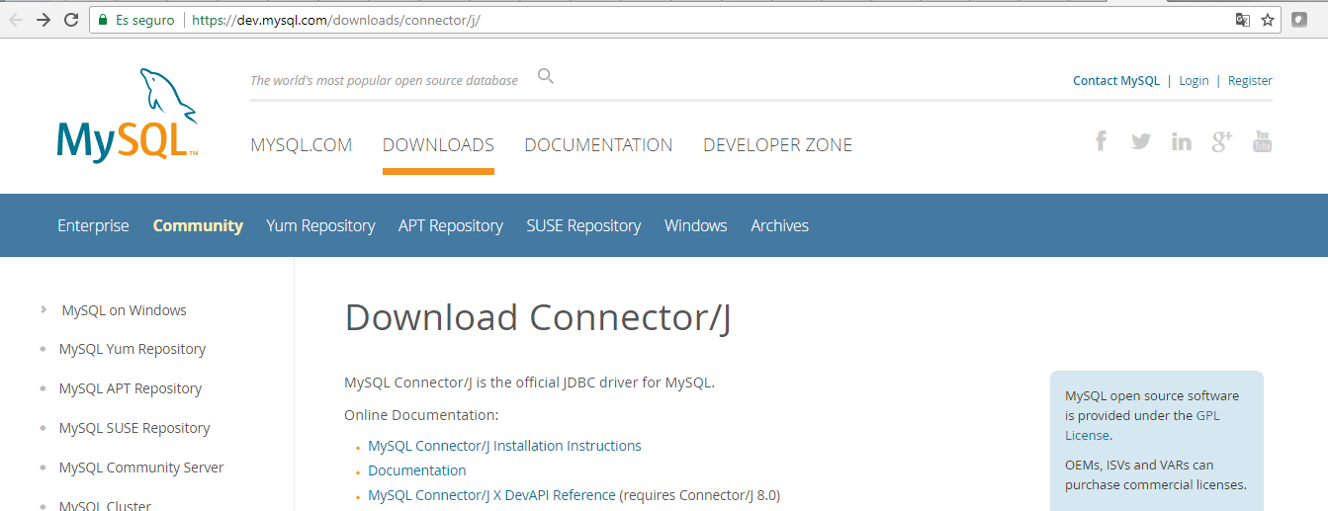

2º

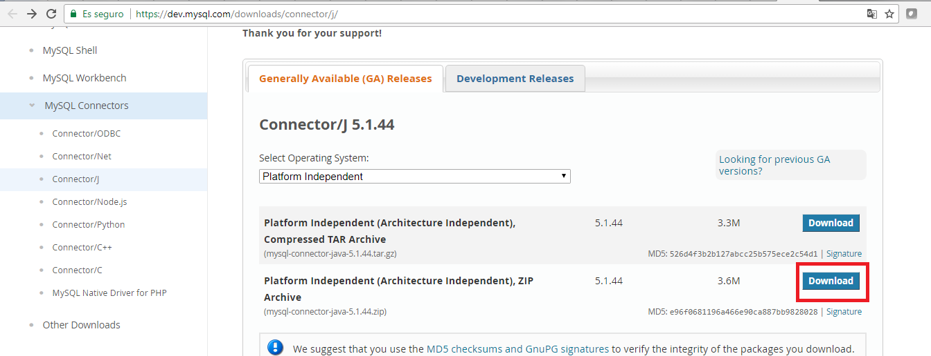

3º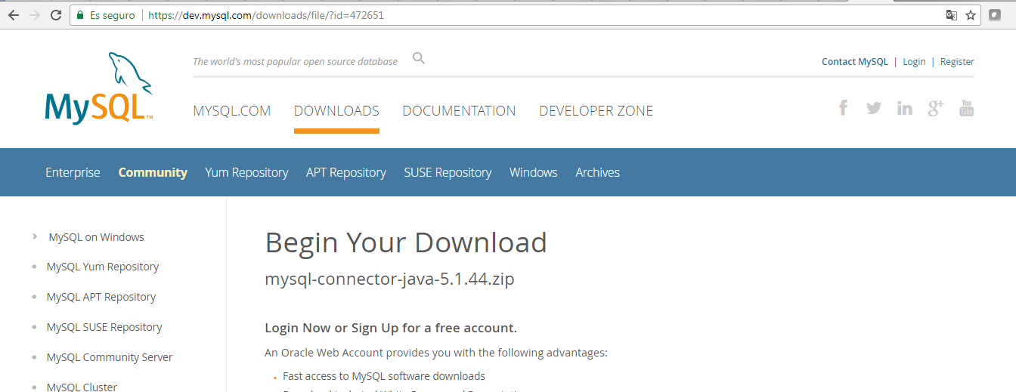

4º

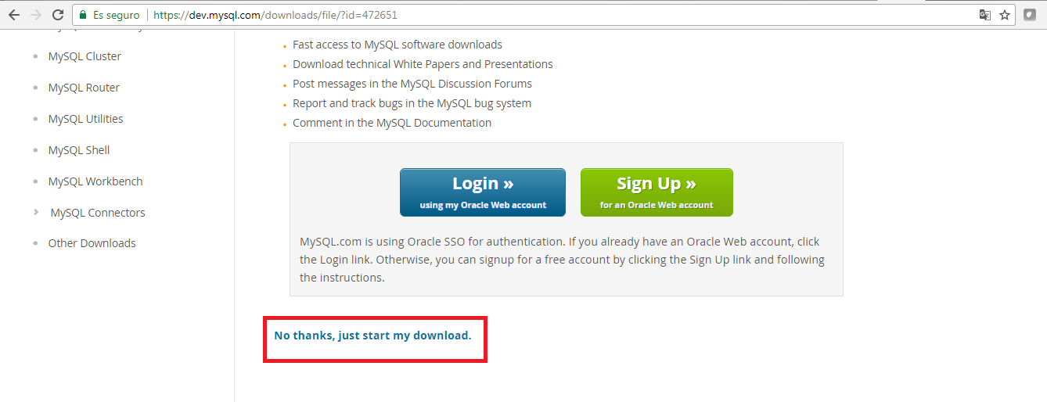

4º

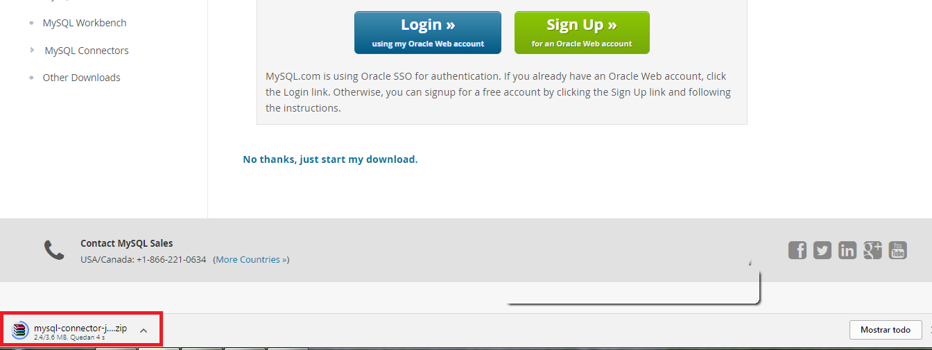

5º Luego ir a la carpeta y en **Librería** dar click derecho y luego “**Add JAR /Folder**“.

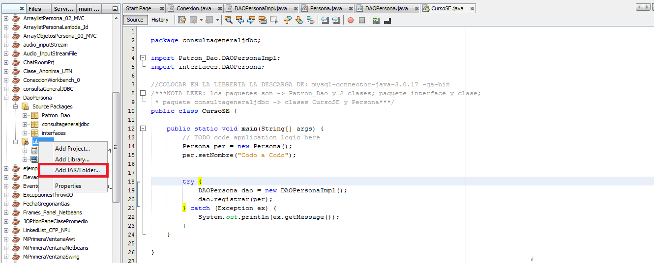

6º luego saldrá esta pantalla donde buscara en descargas la carpeta con el archivo JAR para agregarlo:

